Государственное бюджетное общеобразовательное учреждение города
Москвы «Бауманская инженерная школа № 1580»

Творческий проект

«Разработка интеллектуального роботизированного сортировщика отходов на основе машинного зрения»

Участники: Ревак
София, Гальцов Егор учащиеся 10 “В” классa

Руководитель: Будняк
Андрей Назарович

Москва
2025 г.

Содержание
Введение..............................................................................................................................3
Цели........................................................................................................................ 3
Актуальность..........................................................................................................4
Задачи проекта…………………………............................................................................4
Работа над проектом…………………..............................................................................6
Аналитическая часть..............................................................................................6 Практическая часть…............................................................................................8
Демонстрационная часть. ....................................................................................10
Начальный эскиз продукта..............................................................................................12
Фото продукта и этапы его построения ........................................................................13
Фото готового продукта..................................................................................................13
Финансовая смета…….....................................................................................................13
Плюсы и минусы .............................................................................................................15
Будущие пути развития проекта "Kitty"........................................................................16
Заключение.......................................................................................................................17
Использованная литература............................................................................................18

Введение в проект

Цель проекта:
Целью данного проекта является разработать и собрать прототип MVP
(минимально жизнеспособный продукт) автоматизированной системы
сортировки твёрдых бытовых отходов, основанной на использовании
искусственного интеллекта, компьютерного зрения и компонентов
робототехники (в том числе Arduino). Система должна точно распознавать
тип мусора (пластик, стекло, бумага, металл) с помощью камеры и датчиков и принимать решение о правильной категории отхода. Затем с помощью робо-руки с когтями сортировать и перемещать объект в соответствующий
контейнер. Проект направлен на создание эффективного и доступного
решения, способного упростить и ускорить процесс сортировки мусора,
снизить влияние человеческого фактора и повысить уровень переработки
отходов. Итоговая система должна продемонстрировать работоспособность
автоматизированного подхода к сортировке.

Актуальность проекта:
Данный проект является актуальным, так как проблема мусора
остаётся одной из самых актуальных во всём мире. По данным Всемирного
банка, ежегодно в мире образуется более 2 миллиардов тонн отходов, и
лишь около 13–14% из них отправляется на переработку. Остальная часть
загрязняет окружающую среду, особенно в регионах, где отсутствует
налаженная система раздельного сбора. За последние 5 лет мировой рынок
автоматизированных систем сортировки вырос на 45%, что говорит о
растущем спросе на экологичные и технологичные решения. Наш проект
предлагает один из таких подходов — система на базе AI и робототехники
позволяет определять тип мусора и направлять его в соответствующий
контейнер без участия человека, что повышает точность сортировки и
снижает нагрузку на окружающую среду.

Задачи проекта

В рамках выполнения поставленной цели было необходимо выполнить задачи из разных технический направлений:

1. Техническая часть:
• Подобрать и собрать необходимые комплектующие: камера, датчики, серво-приводы, робо-рука, конвейер, корпус.
• Собрать рабочую модель захвата (робо-руки).
• Создавть удобный и оптимальный кабель менеджмент.
• Обеспечить питание и надёжное соединение всех компонентов.

2. Программная часть:
• Разработать алгоритм взаимодействия всех компонентов (камера с AI, датчики, Arduino, робо-рука).
• Написать код для управления робо-рукой и её перемещения к нужному контейнеру.
• Реализовать обработку сигнала с камеры и команды от нейросети в единую систему принятия решения.
• Реализовать взаимодействие микроконтроллера Arduino и одноплатного компьютера Raspberry Pi.

3. Машинное зрение (обучение нейросети):
• Собрать датасет и найти готовые изображения мусора по категориям (пластик, стекло, металл, бумага).
• Обучить модель компьютерного зрения (с использованием библиотеки TensorFlow).
• Настроить камеру и освещение для стабильного распознавания объектов на столе.

4. Тестирование:
• Провести тесты точности определения типа мусора (камеры).
• Протестировать корректность работы робо-руки при перемещении объектов.
• Оценить скорость и надёжность всей системы при работе с различными материалами.

5. Документация и презентация:
• Подготовить техническую документацию по проекту.
• Оформить результаты тестов, выводы и фото/видео демонстрации.
• Создание репозитория на GitHub.

Аналитическая часть

- Обзор существующих аналогов
В настоящее время в промышленности применяются автоматизированные системы сортировки отходов, использующие оптические сенсоры и специализированные алгоритмы. Однако такие решения отличаются высокой стоимостью и недоступны для образовательных целей. Учебные проекты, как правило, используют упрощённые методы без применения нейросетей. Разрабатываемый проект отличается интеграцией машинного зрения и робототехники в единой автономной системе.

- Выбор средства реализации проекта
Для реализации проекта был выбран одноплатный компьютер Raspberry Pi 4, обеспечивающий автономную обработку изображений и работу нейросетевой модели. Камера был выбрана Raspberry Pi Camera Module 3, выделяющаяся своим разрешение съемки и автофокусом.
Для управления исполнительными механизмами использован микроконтроллер Arduino Leonardo, позволяющий эффективно управлять сервоприводами. Программирование осуществлялось на языках Python и C++.
Со стороны инженерной составляющей мы решили выбрать обучающий набор в виде робота-захвата с шестью модулями подвижности. Выбор роботизированной руки-манипулятора с 6 степенями свободы YFRobot обоснован её максимальной образовательной ценностью: данная кинематическая схема позволяет изучать полный цикл задач управления — от прямой и обратной кинематики до планирования траекторий в пространстве. По сравнению с более простыми аналогами (3-4 DOF), выбранная модель обладает повышенной механической прочностью и оснащена эффективным захватом, что обеспечивает надёжность и возможность решения практических задач по манипулированию объектами.

Практическая часть

- Разработка алгоритма работы
Алгоритм работы системы включает этапы захвата изображения, предварительной обработки данных, классификации отходов нейросетевой моделью и передачи управляющих команд на микрокомпьютер, потом на микроконтроллер. После определения категории отхода роботизированная рука осуществляет его перемещение в соответствующий контейнер.

- Инженерная составляющая
Была выполнена сборка механической конструкции робота-манипулятора, установка и калибровка сервоприводов. Для повышения надёжности работы проведена доработка конструкции:
Захват: Оптимизирована форма и усилие сжатия клешни для надёжного удержания объектов.
Система управления: Разработан и изготовлен защитный корпус для размещения микроконтроллера, аккумуляторной батареи и коммутационных плат.
Кабель-менеджмент: Провода питания и управления проложены по жёсткой трассе и закреплены, что предотвращает их запутывание, вырывание из разъёмов и повреждение во время движения звеньев манипулятора.

- Программирование микроконтроллера Arduino
Для программирования платы Arduino Leonardo был написан код на языке C++ с использованием библиотеки Servo.h. Основная задача программы — получение управляющих команд через последовательный порт (Serial) от Raspberry Pi и их точная трансляция в управляющие ШИМ-сигналы для каждого из шести сервоприводов. Код реализует плавное перемещение моторов в заданные позиции, обеспечивая синхронную и стабильную работу всех звеньев манипулятора.

- Программирование Raspberry Pi
Разработка управляющего ПО для Raspberry Pi осуществлялась на языке Python с использованием библиотек OpenCV для работы с видеопотоком и TensorFlow для выполнения предварительно обученной модели классификации изображений. Алгоритм представляет собой непрерывный цикл, в котором каждый захваченный кадр передается нейронной сети. Сеть идентифицирует объект как один из четырех типов мусора, возвращая метку класса (от 1 до 4). В зависимости от полученной метки программа формирует простую цифровую команду и отправляет её через последовательный порт на плату Arduino Leonardo с использованием библиотеки pySerial, что инициирует выполнение соответствующей запрограммированной последовательности движений манипулятора для захвата объекта.

- Тестирование работы системы
После сборки аппаратной части и разработки программного обеспечения для Raspberry Pi и Arduino был проведён комплексный цикл тестирования. На первом этапе выполнялась проверка нейронной сети на тестовой выборке, результат составил более 85% точности модели. Далее проверка каждого сервопривода на корректность подключения и диапазон движения, после чего тестировалась работа манипулятора на выполнение заранее запрограммированных тестовых траекторий. После проверялась работа полного контура управления: корректность распознавания объектов камерой и нейронной сетью, формирование правильной команды Raspberry Pi и её точное выполнение на плате Arduino. В процессе тестирования выявленные мелкие ошибки синхронизации и неточности позиционирования оперативно устранялись программной корректировкой кода и точной калибровкой сервоприводов. Большинство неточностей были успешно устранены. Но сохранены небольшие неточности в работе камеры по классификации неоднозначных по виду отходов.

Демонстрационный этап

- Github репозиторий проекта
В рамках демонстрационного этапа был создан и размещён на GitHub полнофункциональный репозиторий проекта. Он включает полное описание системы, актуальные версии исходных кодов для обеих плат (Raspberry Pi и Arduino) с подробными комментариями, а также удобную структуру ветвей для ведения разработки и контроля версий. Репозиторий служит не только для хранения и обновления программного обеспечения, но и является ключевым инструментом презентации проекта в профессиональном сообществе, демонстрируя уровень проработки и позволяя другим разработчикам ознакомиться с его архитектурой. (https://github.com/Sofarevak/sortify )

- Техническая документация
Была подготовлена полноценная документация, включающая техническое описание проекта и принципы его работы. Материалы содержат детальное комментирование каждого этапа работы над проектом

- Презентация
Презентация была подготовлена как ключевой инструмент для наглядного представления проекта на конференциях. В ней визуализированы основные этапы работы: от аналитического обоснования выбора технологий до демонстрации готового решения. Слайды содержат схемы архитектуры системы, примеры работы кода и результаты тестирования, что позволяет кратко, структурированно и убедительно донести ценность и особенности разработки до членов жюри и слушателей конференции.

Начальный эскиз продукта
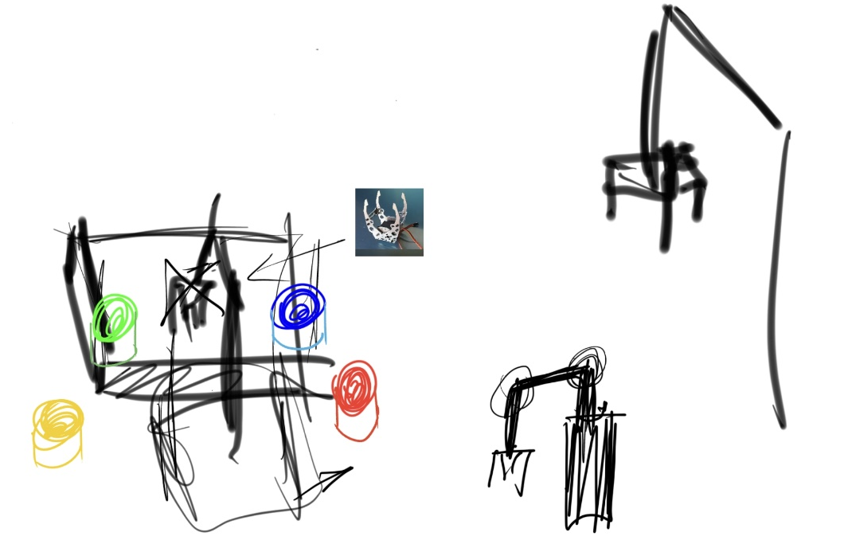

Фото готового продукта

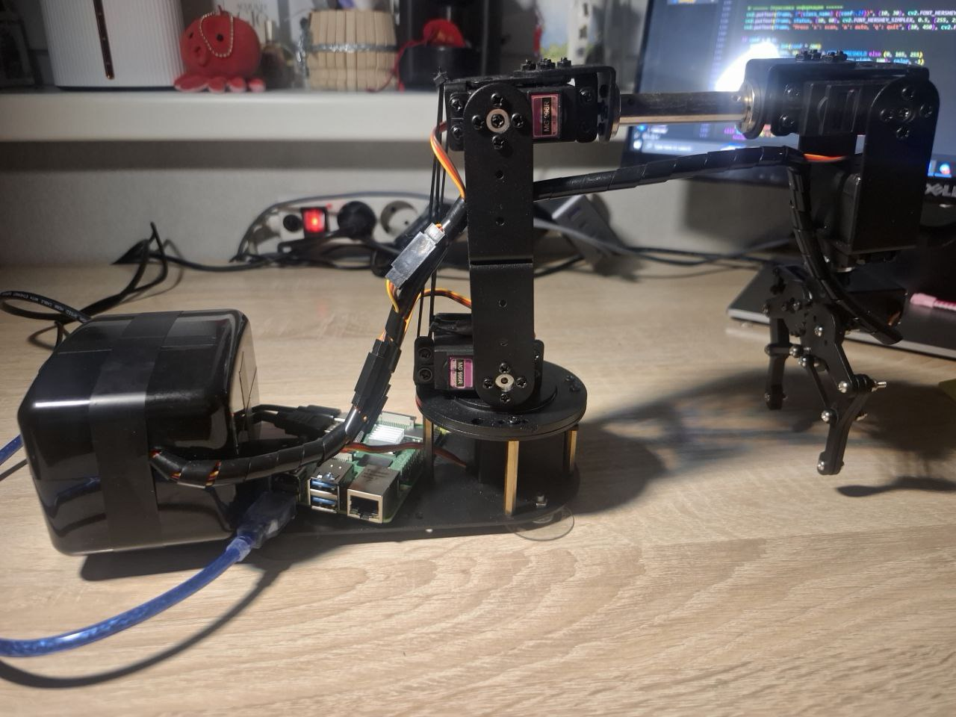

Финансовая смета

№ | Название компонента | Описание / Назначение | Кол-во, шт. | Цена за ед., руб. | Итого, руб.
1 | Роботизированный манипулятор YFRobot 6 DOF | Основной механизм для захвата и перемещения объектов | 1 | 8 483 | 8 483
2 | Микроконтроллер Arduino Leonardo | Управление сервоприводами манипулятора, получение команд от Raspberry Pi | 1 | Выделил руководитель проекта за счёт школы | 0
3 | Одноплатный компьютер Raspberry Pi 4 Model B (4 ГБ ОЗУ) | Вычислительный модуль для нейросети и управления системой | 1 | 8 252 | 8 252
4 | micro SDHC 32Gb | Носитель для операционной системы и программного кода | 1 | 851 | 851
5 | Блок питания 5V 3A | Питание одноплатного компьютера Raspberry Pi | 1 | 386 | 386
6 | Raspberry Pi Camera Module 3 | Захват изображения для передачи в нейросеть | 1 | 3 410 | 3 410
7 | Набор проводов | Соединение сервомоторов и платы Arduino | 1 | Выделил руководитель проекта за счёт школы | 0
 |  |  |  | Итого: | 21 382

Плюсы проекта

- Интеграция современных технологий: Успешное объединение робототехники, машинного зрения и микроконтроллеров в единую автономную систему создаёт продвинутый и актуальный прототип.
- Эффективная архитектура: Рациональное разделение задач между Raspberry Pi (нейросеть, логика) и Arduino (точное управление приводами) делает систему быстрой и отзывчивой.
- Продуманная надёжность: Усиленный захват, защитный корпус для электроники и грамотный кабель-менеджмент обеспечивают стабильную и долговечную работу системы.
- Экономическая эффективность: Использование доступных компонентов для создания функционального аналога дорогостоящих промышленных решений демонстрирует грамотный инженерный подход.
- Законченный рабочий прототип: Точность нейросети свыше 85% и отлаженный контур управления доказывают, что система не только спроектирована, но и успешно реализована.

Минусы проекта

- Ограничения нейросети: Точность классификации падает при распознавании неоднозначных или сложных объектов, что требует дальнейшего улучшения модели и набора данных.
- Жёсткость Управления: Использование заранее запрограммированных траекторий, а не динамического расчёта, ограничивает гибкость позиционирования манипулятора в пространстве

Будущие пути развития проекта

Улучшение точности модели: Расширение обучающей выборки, применение аугментации данных и тестирование более современных архитектур нейронных для повышения надёжности распознавания сложных и неоднозначных объектов.
Расширение функциональности: Добавление новых категорий отходов (например, электроника, батарейки, текстиль) и внедрение возможности детектирования нескольких объектов в кадре, что приблизит систему к условиям реального потока отходов.
Разработка автономного устройства: Создание на базе текущего прототипа коммерческого продукта — «умного контейнера» с интегрированной системой сортировки для установки в офисах, университетах или жилых комплексах.
Улучшение механики манипулятора: Внедрение алгоритмов для динамического расчёта траекторий, что позволит роботу не просто выполнять заученные движения, а точно позиционировать захват в любой точке рабочей зоны.

Заключение

В целом, проект по созданию автономной системы сортировки мусора на базе манипулятора и машинного зрения демонстрирует высокий потенциал в области практической робототехники и образовательных технологий. Уникальное сочетание аппаратной инженерии, программирования микроконтроллеров и применения нейронных сетей делает разработку комплексным и современным решением для автоматизации рутинных задач.
Основные цели проекта — создание работоспособного прототипа, способного распознавать и классифицировать объекты, — были успешно достигнуты. Полученная модель показывает хорошую точность, а архитектура системы доказала свою эффективность и надёжность.
Однако для превращения прототипа в коммерческий или широко применимый образовательный продукт предстоит решить ряд задач, таких как повышение точности распознавания в сложных условиях и оптимизация стоимости конечного устройства. Несмотря на эти вызовы, доказанная работоспособность, модульность и открытость проекта делают его перспективной основой для дальнейшего развития.
Для долгосрочного успеха необходимо продолжать совершенствовать алгоритмы, расширять функциональность системы и активно внедрять её в образовательный процесс, популяризируя таким образом современные инженерные подходы среди новой аудитории.

Используемая литература

- Chollet, F. Deep Learning with Python. — 2nd ed. — Manning Publications, 2021.
- Géron, A. Hands-On Machine Learning with Scikit-Learn, Keras & TensorFlow. — 3rd ed. — O’Reilly Media, 2022.
- Arduino Documentation —https://docs.arduino.cc/
- OpenCV Documentation — https://docs.opencv.org/
- Python Software Foundation. —https://www.python.org/doc/
- Raspberry Pi Documentation — https://www.raspberrypi.com/documentation/
- Scikit-learn Documentation —https://scikit-learn.org/stable/documentation.html
- TensorFlow Documentation — https://www.tensorflow.org/api_docs
Ссылка на мой Git https://github.com/Sofarevak
- Ссылка на Git c проектом https://github.com/Sofarevak/sortify

